Pracovný list
Trieda: I.A
Predmet: Fyzika
Téma: Vodivosť v kvapalinách
Teoretický úvod: Hlavnou podmienkou vedenia elektrického prúdu v kvapalinách je prítomnosť voľných elektricky nabitých častíc –iónov. Tie vznikajú v kvapalinách najčastejšie pri rozpustení soli a kyselín.
Cieľ: Použiť senzor elektrického prúdu pri overení vzniku iónov rozpustením soli vo vode.
Pomôcky: senzor elektrického prúdu, PC, Labquest, zdroj napätia, žiarovka, vanička, elektródy, vodiče, spínač, soľ.
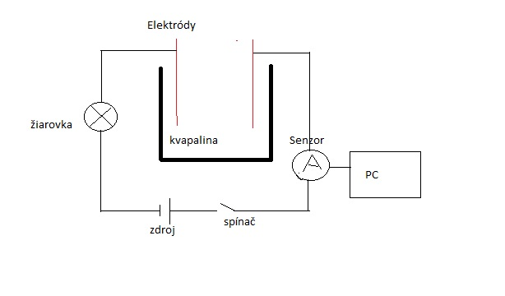
Schéma:

Postup:
- Pomôcky zapojíme podľa schémy. Po zapojení všetkých pomôcok a spustení
príslušného počítačového programu (spustíme štart merania), môžeme začať s meraním.
- Po 15 sekundách nasypeme do vody soľ. Pozorujeme ako sa mení elektrický prúd pri rozpúšťaní soli.
- Vyhodnotíme záver.
Úlohy:
- Ako bude sa bude meniť graf s rôznym množstvom soli? (1 lyžička, 2 lyžičky, 3 lyžičky)
- Bude prechádzať kvapalinou elektrický prúd aj keď rozpustíme soľ do kúpeľa? (morskú soľ...)
- Čo sa bude diať, ak rozpustíme cukor?

